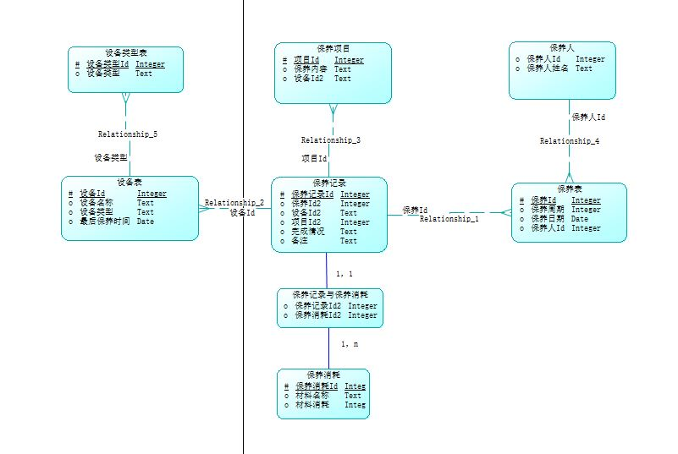

/*

Navicat MySQL Data Transfer

Source Server : 233

Source Server Version : 50712

Source Host : localhost:3306

Source Database : maintenance

Target Server Type : MYSQL

Target Server Version : 50712

File Encoding : 65001

Date: 2016-10-09 17:40:29

*/

SET FOREIGN_KEY_CHECKS=0;

-- ----------------------------

-- Table structure for 保养人

-- ----------------------------

DROP TABLE IF EXISTS `保养人`;

CREATE TABLE `保养人` (

`保养人Id` int(11) NOT NULL AUTO_INCREMENT,

`保养人姓名` varchar(255) NOT NULL,

PRIMARY KEY (`保养人Id`)

) ENGINE=InnoDB DEFAULT CHARSET=utf8;

-- ----------------------------

-- Records of 保养人

-- ----------------------------

-- ----------------------------

-- Table structure for 保养消耗

-- ----------------------------

DROP TABLE IF EXISTS `保养消耗`;

CREATE TABLE `保养消耗` (

`保养消耗Id` int(11) NOT NULL,

`材料名称` varchar(255) DEFAULT NULL,

`材料消耗` int(11) DEFAULT NULL,

PRIMARY KEY (`保养消耗Id`)

) ENGINE=InnoDB DEFAULT CHARSET=utf8;

-- ----------------------------

-- Records of 保养消耗

-- ----------------------------

-- ----------------------------

-- Table structure for 保养表

-- ----------------------------

DROP TABLE IF EXISTS `保养表`;

CREATE TABLE `保养表` (

`保养Id` int(11) NOT NULL AUTO_INCREMENT,

`保养周期` int(11) DEFAULT NULL,

`保养日期` date DEFAULT NULL,

`保养人Id` int(11) DEFAULT NULL,

PRIMARY KEY (`保养Id`),

CONSTRAINT `R_1` FOREIGN KEY (`保养Id`) REFERENCES `保养人` (`保养人Id`)

) ENGINE=InnoDB DEFAULT CHARSET=utf8;

-- ----------------------------

-- Records of 保养表

-- ----------------------------

-- ----------------------------

-- Table structure for 保养记录

-- ----------------------------

DROP TABLE IF EXISTS `保养记录`;

CREATE TABLE `保养记录` (

`保养记录Id` int(11) NOT NULL,

`保养Id` int(11) DEFAULT NULL,

`设备Id` int(11) DEFAULT NULL,

`项目Id` int(11) DEFAULT NULL,

`完成情况` varchar(255) DEFAULT NULL,

`备注` varchar(255) DEFAULT NULL,

PRIMARY KEY (`保养记录Id`),

KEY `R_3` (`项目Id`),

KEY `R_4` (`设备Id`),

CONSTRAINT `R_2` FOREIGN KEY (`保养记录Id`) REFERENCES `保养表` (`保养Id`),

CONSTRAINT `R_3` FOREIGN KEY (`项目Id`) REFERENCES `保养项目` (`项目Id`),

CONSTRAINT `R_4` FOREIGN KEY (`设备Id`) REFERENCES `设备表` (`设备Id`)

) ENGINE=InnoDB DEFAULT CHARSET=utf8;

-- ----------------------------

-- Records of 保养记录

-- ----------------------------

-- ----------------------------

-- Table structure for 保养记录与保养消耗

-- ----------------------------

DROP TABLE IF EXISTS `保养记录与保养消耗`;

CREATE TABLE `保养记录与保养消耗` (

`保养记录Id` int(11) NOT NULL,

`保养消耗Id` int(11) DEFAULT NULL,

PRIMARY KEY (`保养记录Id`)

) ENGINE=InnoDB DEFAULT CHARSET=utf8;

-- ----------------------------

-- Records of 保养记录与保养消耗

-- ----------------------------

-- ----------------------------

-- Table structure for 保养项目

-- ----------------------------

DROP TABLE IF EXISTS `保养项目`;

CREATE TABLE `保养项目` (

`项目Id` int(11) NOT NULL,

`保养内容` varchar(255) DEFAULT NULL,

`设备Id` varchar(255) DEFAULT NULL,

PRIMARY KEY (`项目Id`)

) ENGINE=InnoDB DEFAULT CHARSET=utf8;

-- ----------------------------

-- Records of 保养项目

-- ----------------------------

-- ----------------------------

-- Table structure for 设备类型表

-- ----------------------------

DROP TABLE IF EXISTS `设备类型表`;

CREATE TABLE `设备类型表` (

`设备类型Id` int(11) NOT NULL,

`设备类型` varchar(255) DEFAULT NULL,

PRIMARY KEY (`设备类型Id`),

KEY `设备类型` (`设备类型`)

) ENGINE=InnoDB DEFAULT CHARSET=utf8;

-- ----------------------------

-- Records of 设备类型表

-- ----------------------------

-- ----------------------------

-- Table structure for 设备表

-- ----------------------------

DROP TABLE IF EXISTS `设备表`;

CREATE TABLE `设备表` (

`设备Id` int(11) NOT NULL,

`设备名称` varchar(255) DEFAULT NULL,

`设备类型` varchar(255) DEFAULT NULL,

`最后保养时间` date DEFAULT NULL,

PRIMARY KEY (`设备Id`),

KEY `R_5` (`设备类型`),

CONSTRAINT `R_5` FOREIGN KEY (`设备类型`) REFERENCES `设备类型表` (`设备类型`)

) ENGINE=InnoDB DEFAULT CHARSET=utf8;

-- ----------------------------

-- Records of 设备表

-- ----------------------------